Kolorowanki antystresowe dla dzieci

Artykuł przedstawiający zalety kolorowania przez dzieci
https://blogmama.pl/antystresowe-kolorowanki-dla-dzieci-i-doroslych/

Strona z kolorowankami, nie tylko antystresowymi ale różnymi dla dzieci
https://czasdzieci.pl/kolorowanki/id,178f6d-kolorowanki_terapeutyczne.html

Strona z mandalami do kolorowania
http://www.supercoloring.com/pl/kolorowanki/kultura-sztuka/mandala/recent

Przykłady antystresowych kolorowanek
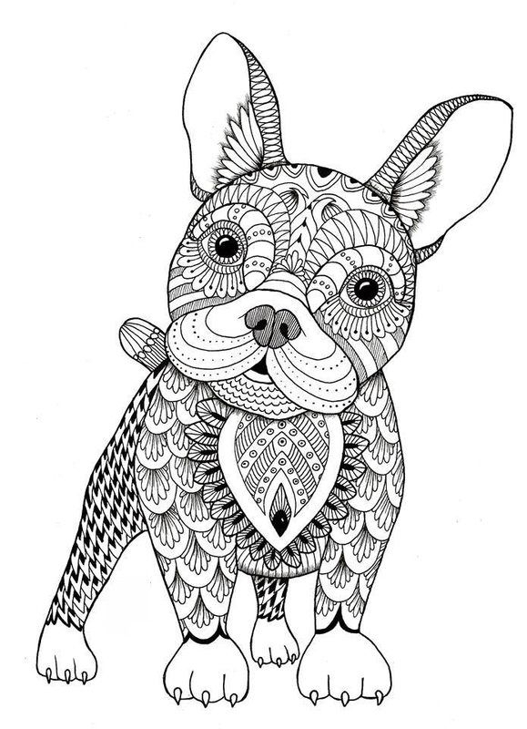
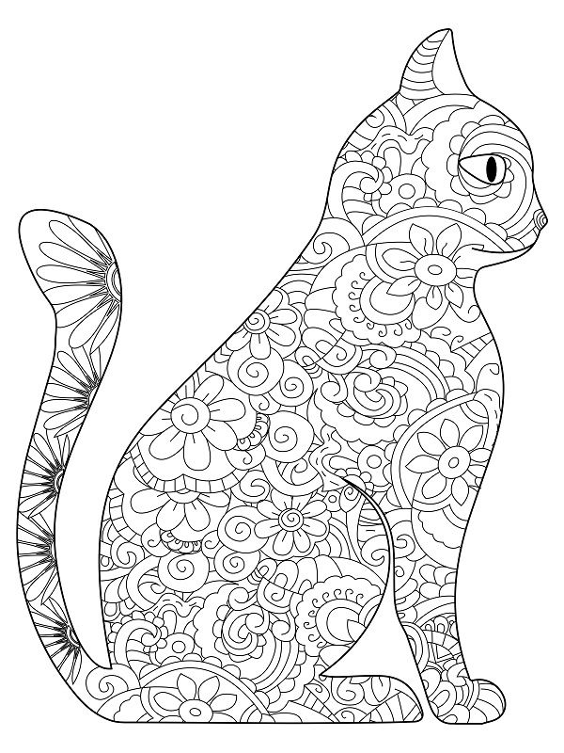
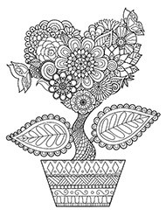
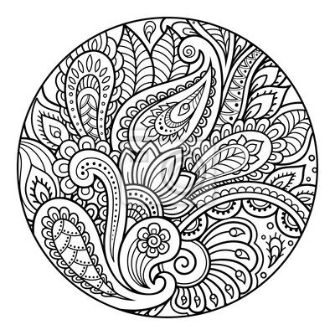
Więcej kolorowanek dostępne w internecie oraz w księgarniach.
Miłej zabawy!
Anetta Kruszka

